l’attribuzione dei crediti per le classi
del II biennio e del QUINTO ANNO

Tabella A
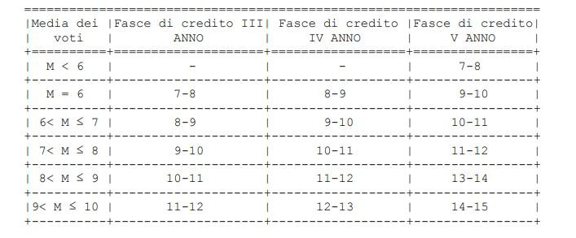

TABELLA PER ATTRIBUZIONE
CREDITO SCOLASTICO AGLI ALUNNI E AI CANDIDATI INTERNI
Media dei voti | 5° anno | Criteri
M < 6 | 7 – 8 | Per attribuire il valore più alto della fascia sono necessari almeno tre indicatori
M = 6 | 9 – 10 | Per attribuire il valore più alto della fascia sono necessari almeno tre indicatori
6 < M < 7 | 10 – 11 | Per attribuire il valore più alto della fascia è necessaria la media > 6.50 + 1 indicatore, oppure sono indispensabili almeno tre indicatori
7 < M < 8 | 11 – 12 | Per attribuire il valore più alto della fascia è necessaria la media > 7.50 + 1 indicatore, oppure sono indispensabili almeno due indicatori
8 < M < 9 | 13 – 14 | Per attribuire il valore più alto della fascia è necessaria la media > 8.50, oppure è indispensabili almeno un indicatore
9 < M < 10 | 14 – 15 | Per attribuire il valore più alto della fascia è necessaria la media > 9.50, oppure è indispensabile almeno un indicatore

INDICATORI:
- Assidua frequenza scolastica
- Interesse e impegno
- Partecipazione ad attività integrative/ progetti con attestato di frequenza (corsi extracurricolari di eccellenza non compresi nel curricolare, Attività di potenziamento)
- Crediti formativi (attestati da enti riconosciuti; dal MIUR; attività sportiva di livello agonistico riconosciute da federazioni accreditate dal CONI, altri attestati di attività coerenti con il PTOF
- Attività di Potenziamento
- Eccellenza (voto > 9) in una delle materie caratterizzanti l’indirizzo di studi (Filosofia, Scienze Umane, per il Liceo delle Scienze Umane; Scienze Umane e Diritto per il Liceo Economico Sociale; Matematica, Fisica , Scienze per il Liceo Scientifico; Matematica, Fisica, Scienze, Informatica per il Liceo Scientifico delle Scienze Applicate; Lingua e letteratura inglese, francese, spagnola per il Liceo Linguistico).

All’alunno che è stato "sospeso" e poi promosso nello scrutinio estivo va attribuito, di norma, il punteggio minimo previsto nella relativa banda di oscillazione della tabella.
Il C.d.C. può integrare il credito dell’anno precedente su richiesta dell'interessato per comprovate e documentate motivazioni.

